В октябре в нашей школе прошла акция «Неделя без турникетов», в рамках которой обучающиеся посетили:
- сельскую библиотеку и познакомились с особенностями труда библиотекаря;
- школьную столовую и познакомились с профессией повар;
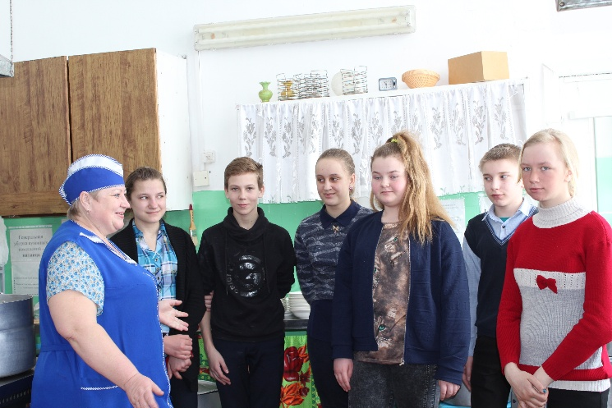
- отделение связи;
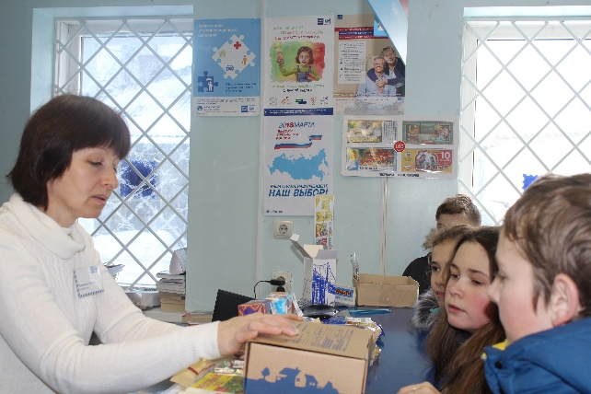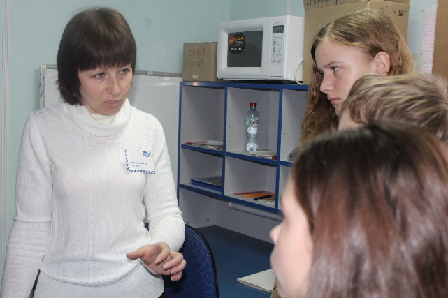
- сельскую парикмахерскую;
В парикмахерской для обучающихся был проведен мастер-класс, в ходе которого ребята и сами попробовали это нелегкое дело.
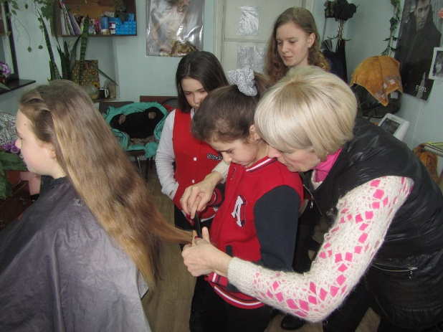
Все мероприятия акции были актуальными и содержательными. Спасибо ребятам и их родителям, классным руководителям, социальным партнёрам школы. Наше сотворчество и содружество при проведении акции помогло школьникам погрузиться в увлекательный мир профессий.

